Årböle Nytt 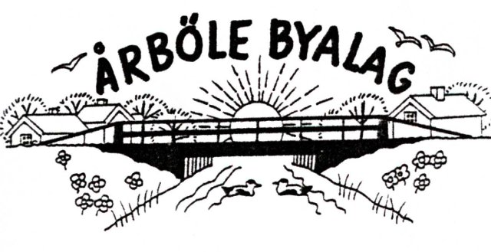

Info-blad till alla boende i Årböle Rote/ och andra intresserade Maj 2012
_______________________________________________________________

KALLELSE TILL ÅRSSTÄMMA
Söndagen den 13 maj kl. 10
i Bagarstugan, Åhrmans brygghus
Efter stämman bjuder föreningen på kaffe och saft och tårta.

VÄL MÖTT !
DAGORDNING:
1. Mötets öppnande
2. Fastställande av dagordning
3. Val av ordförande för mötet
4. Anmälan av styrelsens val till sekreterare.
5. Val av två justeringsmän
6. Fråga om stämman blivit i behörig ordning utlyst
7. Fastställande av röstlängd
8. Styrelsens årsredovisning
9. Revisorernas berättelse
10. Fråga om beviljande av ansvarsfrihet för styrelsen för år 2011
11. Val av styrelseledamöter och suppleanter för 2012
12. Val av två revisorer för 2012
13. Val av två personer till valberedningen
14. Fastställande av årsavgift för år 2013
15. Övriga ärenden ÅRBÖLE BYALAG
16. Årsstämmans avslutande ordf. Sverker Sjöqvist tel. 0294-340 10
Övriga årsmöteshandlingar finns vid mötet.
_____________________________________ kassör: Bo Sundberg sekr.: Anneli Olarsbo
Har du betalat årsavgiften för 2012? Handelsbanken bankgiro Om inte, betala in på bankgiro eller till kassören. nummer: 5006-2397
100 kr. för enskild medlem, 150 kr/familj

ÅRSBERÄTTELSE FÖR ÅRBÖLE BYALAG VERKSAMHETSÅR 2011

Styrelsen har under verksamhetsåret haft 2 allmänna och 6 protokollförda styrelsemöten.

Styrelsen har haft följande sammansättning:
Sverker Sjöqvist, ordförande, Björn Skeppström, vice ordförande, Bo Sundberg, kassör,
Anneli Olarsbo, sekreterare, Berit Åhrman, styrelseledamot,
MaryAnn Olarsbo, sekreterare, suppleant, Roger Carlberg, suppleant
Revisorer: Stefan Wendin och Kjell Sternrud.

I tur att avgå vid kommande årsstämma: Berith Åhrman, Bo Sundberg MaryAnn Olarsbo, Roger Carlberg och revisorerna Stefan Wendin och Kjell Sternrud

Byalaget bestod vid årsskiftet av 18 familjer och 10 enskilda.

Byalagets utgående ekonomi 2011 var 68 695 kr.

ÅrböleNytt har givits ut 4 gånger under året.

Årets sportlovsaktivitet inställdes.

Årsstämman var välbesökt och hölls den 8 maj i Åhrmans bagarstuga. Årets aktiviteter diskuterades. Efter årsstämman höll styrelsens ett konstituerande styrelsemöte.

Det traditionsenliga midsommarfirandet inställdes i år på förekommen anledning.

Under sommaren har medlemmar samlats vid byalagets boulebana för gemensamma aktiviteter. Styrelsen vill tacka de medlemmar som skött gräsytorna.

Årensning utfördes den 23 juli och dagen avslutades med fest vid åkanten hos Mona och Bosse för de deltagande.

Styrelsemedlemmar har deltagit i möten med ”Vi Vill-gruppen” och byalaget deltog i årets På Tur i Hållnäs den 13 augusti genom att anordna loppis, visning av varggården, försäljning av Årbölemacka och kaffe samt bakning och försäljning av bröd i bagarstugan. Dagen avslutades med gemensam pizzabakning vid bagarstugan.

Höststämma hölls den 9 oktober i Åhrmans bagarstuga. Ordföranden informerade om årets aktiviteter. Fortsättning av bredbandsfrågan diskuterades och ståndpunkten är att eget insatt kapital för en utbyggnad inte är aktuell. Fortsatta diskussioner med Tierps kommun kommer att ske.

Höstprojektet: att rusta badbryggan vid ån, ett tiotal personer genomförde detta med gott resultat.

Vid bildandet av naturreservatet i Saxmarken var byalaget remissinstans och länsstyrelsen höll informationsmöte i Åhrmans bagarstuga. Byalaget har inte haft några invändningar mot bildandet.

Även i år bakades bröd till försäljning vid julmarknaden i Lövstabruk.

Styrelsen tackar för det gångna året.

Sverker Sjöqvist, Björn Skeppström, Bo Sundberg, Berit Åhrman, Anneli Olarsbo,

